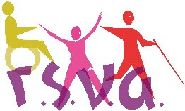

le 30 mars 2018

Communiqué de presse

Journée mondiale de l’autisme :
présentation de la plateforme de répit « Parenthèse »

Dans le cadre de la journée mondiale de sensibilisation à l’autisme, le RSVA co-organise une conférence, mardi 3 avril 2018, de 18h à 20h à la maison des associations de Caen. Ce sera pour le réseau l’occasion de lancer officiellement sa plateforme de répit pour aidants de personnes avec troubles du spectre de l’autisme (TSA) : « Parenthèse ».

Après introduction de la soirée par l’ARS Normandie, l’équipe du Centre Ressources Autisme fera état des dernières actualités en matière de troubles du spectre de l’autisme. Quelques parents d’enfants ou d’adultes avec TSA prendront ensuite la parole pour apporter leurs témoignages.

Trois nouvelles structures sur le territoire Calvados-Manche-Orne venant de voir le jour, un temps sera ensuite consacré à la présentation du cadre et des missions de chacune, parmi lesquels : la plateforme de répit du RSVA.

La plateforme « Parenthèse » propose aux aidants d’une personne avec TSA, d’organiser un relai auprès de leur proche. Ce temps libre choisi, dit « de répit », favorise le maintien de la vie sociale de l’aidant et prévient son épuisement. L’accompagnement du proche aidé est quant à lui préparé et suivi tout au long du répit. Le service « Parenthèse » s’assure notamment de la formation spécifique des intervenants et de l’application des recommandations des bonnes pratiques professionnelles auprès du proche aidé.

L’équipe de la plateforme, composée d’une coordinatrice, d’une psychologue et d’une assistante sera présente pour répondre aux questions des familles et professionnels.

Conférence ouverte à tous - Inscription gratuite
Maison des associations - 7, bis rue Neuve Bourg l’Abbé 14000 Caen
Contact : 09 82 22 67 94 / parenthese@rsva.fr

Réseau de Services pour une Vie Autonome
2 rue Jean Perrin - 14460 Colombelles
rsva.fr

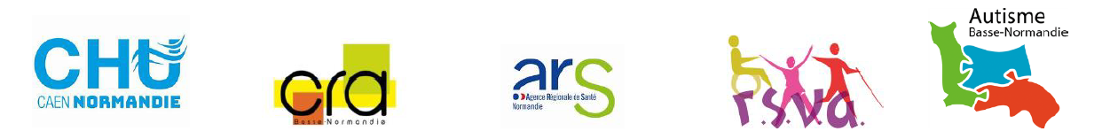

A PROPOS

Le Réseau de Services pour une Vie Autonome est financé par l’Agence Régionale de Santé de Normandie. Il favorise l’accès à la santé et à l’autonomie des personnes en situation de handicap. Pour en savoir plus, rendez-vous sur rsva.fr

